**COLEGIUL NAȚIONAL “CONSTANTIN CARABELLA” TÂRGOVIȘTE**

DESCOPERĂ ROMÂNIA

*Lucrare pentru obținerea atestatului profesional la informatică*

COORDONATOR,

PROF. RIZA MONICA

CANDIDAT,

VISOIU MIRUNA

CLASA a XII-a A

-2021 -

**CUPRINS**

|  |  |
| --- | --- |
| I. Introducere......................................................................................... | 3 |
| II. Mediul de programare...................................................................... | 4 |
| II.1. Limbajul HTML și HTML5.......................................................  II.2. Adobe Dreamweaver.................................................................. | 4  10 |
| II.3. Adobe Photoshop........................................................................ | 12 |
| II.4. Adobe Illustrator......................................................................... | 14 |
| II.5. Aplicația Notepad și Sublime Text2........................................... | 15 |
| II.6. Browserul Google Chrome......................................................... | 16 |
| III. Prezentarea site-ului Web...............................................................  III.1. Structura generală a site-ului web.............................................. | 18  18 |
| III.2. Structura paginilor web.............................................................. | 20 |
| IV. Bibliografie..................................................................................... | 28 |

**I. Introducere**

Mi-am ales drept temă "Descoperă România" pentru lucrarea de Atestat la Informatică, deoarece mi-am propus să informez mai mulți oameni despre frumusețiile propriei țări. De asemenea, cum atenția străinilor (când aud de România) este concentrată asupra părților negative, am decis să schimb acest lucru.

Lucrarea este realizată în Notepad & Sublime Text2, cu mici modificări ale CSS-ului în Adobe Dreamweaver CC. Logo-ul "Descoperă România" este realizat în Adobe Illustrator CS6. Imaginile le-am prelucrat, editat și perfecționat în Adobe Photoshop CC.

România este o țară situată în sud-estul Europei Centrale, pe cursul inferior al Dunării, la nord de peninsula Balcanică și la țărmul nord-vestic al Mării Negre. Pe teritoriul ei este situată aproape toată suprafața Deltei Dunării și partea sudică și centrală a Munților Carpați. Se învecinează cu Bulgaria la sud, Serbia la sud-vest, Ungaria la nord-vest, Ucraina la nord și est și Republica Moldova la est, iar țărmul Mării Negre se găsește la sud-est. De-a lungul istoriei, diferite porțiuni ale teritoriului de astăzi al României au fost în componența sau sub administrația Daciei, Imperiului Roman, Imperiului Otoman, Imperiului Rus și a celui Austro-Ungar.

Teritoriul actual al României mai este numit și spațiul carpato-danubiano-pontic, deoarece România se suprapune unui sistem teritorial european, conturat după forma cercului Carpaților Românești și a regiunilor limitrofe impuse și subordonate complementar Carpaților, fiind mărginită în partea de sud de fluviul Dunărea, iar în partea de est de Marea Neagră.

**II. Mediul de programare**

**II.1. Limbajul HTML și HTML5**

**HTML** este prescurtarea de la *Hyper Text Mark-up Language* si este codul care sta la baza paginilor web.

HTML este o formă de marcare orientată către prezentarea documentelor text pe o singura pagină, utilizând un software de redare specializat, numit agent utilizator HTML, cel mai bun exemplu de astfel de software fiind browserul web. HTML furnizează mijloacele prin care conținutul unui document poate fi adnotat cu diverse tipuri de metadate și indicații de redare. Indicațiile de redare pot varia de la decorațiuni minore ale textului, cum ar fi specificarea faptului că un anumit cuvânt trebuie subliniat sau că o imagine trebuie introdusă, până la scripturi sofisticate, hărți de imagini și formulare. Metadatele pot include informații despre titlul și autorul documentului, informații structurale despre cum este împărțit documentul în diferite segmente, paragrafe, liste, titluri etc. și informații cruciale care permit ca documentul să poată fi legat de alte documente pentru a forma astfel hiperlink-uri (sau web-ul).

HTML este un format text proiectat pentru a putea fi citit și editat de oameni utilizând un editor de text simplu. Totuși scrierea și modificarea paginilor în acest fel solicită cunoștințe solide de HTML și este consumatoare de timp. Editoarele grafice (de tip WYSIWYG) cum ar fi Macromedia Dreamweaver, Adobe GoLive sau Microsoft FrontPage permit ca paginile web sa fie tratate asemănător cu documetele Word, dar cu observația că aceste programe generează un cod HTML care este de multe ori de proastă calitate.

Paginile HTML sunt formate din etichete sau tag-uri și au extensia „.html” sau „.htm”. În marea lor majoritate aceste etichete sunt pereche, una de deschidere <eticheta> și alta de închidere </eticheta>, mai există și cazuri în care nu se închid, atunci se folosește <eticheta />. Navigatorul web interpretează aceste etichete afișând rezultatul pe ecran. HTML-ul este un limbaj care nu face deosebire între litere majuscule și minuscule.

Pagina principala a unui domeniu este fisierul „index.html” respectiv „index.htm”. Această pagină este setată a fi afișată automat la vizitarea unui domeniu.

De exemplu la vizitarea domeniului [www.nume.ro](http://www.nume.ro/) este afișată pagina [*www.nume.ro/index.html*](http://www.nume.ro/index.html)*.*

HTML se poate genera direct utilizând tehnologii de codare din partea serverului cum ar fi PHP, JSP sau ASP. Multe aplicații ca sistemele de gestionare a conținutului, wiki-uri și forumuri web generează pagini HTML.

HTML este de asemenea utilizat în e-mail. Majoritatea aplicațiilor de e-mail folosesc un editor HTML încorporat pentru compunerea e-mail-urilor și un motor de prezentare a e-mail-urilor de acest tip. Folosirea e-mail-urilor HTML este un subiect controversat și multe liste de mail le blochează intenționat.

Cele mai populare tag-uri (etichete) în HTML sunt: *<head>, <body>, <a href>, <embed>, <img>, <video>, <h1>, <h2>, <button>, <div>, <i>, <iframe>, <b>, <u>.*

**Mai jos sunt tipurile de elemente de marcare în HTML:**

Marcare structurală. Descrie scopul unui text. De exemplu:

*<h1>România</h1>*

Direcționeaza browserul pentru a reda "România" ca pe cel mai important titlu. Marcarea structurală nu are un anumit stil predefinit, dar cele mai multe browsere web au standardizat modul în care acestea sunt afișate. De exemplu, titlurile importante (h1, h2, etc.) sunt aldine și mai mari decât restul textului.De notat că "h1" este folosit doar o singură dată per pagină deoarece cu el este marcat titlul ei.

Marcare pentru prezentare. Descrie cum apare un text, indiferent de funcțiile sale. De exemplu:

*<strong>îngroșat</strong>*

Va afișa textul "îngroșat" cu litere groase, aldine.

Notă: Html a inceput în ultimii ani să înceapă să nu mai folosească acest gen de tag-uri pentru că "b" nu dă sens paginii, pe când tag-ul "strong" (adică strong emphasis) dă un înțeles paginii, și mai important, asemenea tag-uri pentru prezentare doar încarcă o pagină cu informații și o fac astfel mai greu de încărcat, iar apoi dacă atașezi un document CSS la pagină, o singură modificare la CSS (de ex: de la "font-style:italic" la "font-weight:bold" va schimba tot textul selectat, și de exemplu, link-urile vor trece de la text înclinat la text îngroșat, plus că în CSS avem avantajul de a putea preciza cât de mari sau mici să fie literele în pixeli «px», în puncte «pt», etc.) avem același efect ca și cănd am avea de schimbat toate tag-urile de "i" de pe pagină în tag-uri de "b", muncă care chiar și la un website mic este enormă.

**HTML5**

HTML5 este un limbaj pentru structurarea și prezentarea conținutului pentru World Wide Web, o tehnologie nucleu pentru Internet propusă inițial pentru software-ul Opera.

Este a cincea revizuire a standardului HTML (creat în 1990 și standardizat ca HTML4 din 1997) și din octombrie 2011 este în curs de dezvoltare. Obiectivele sale principale au fost acelea de a îmbunătăți limbajul cu un suport pentru cele mai recente apariții multimedia în același timp menținândul ușor de citit de oameni și bine înțeles de computere și device-uri (browsere web, parsere, etc.). HTML5 își propune să însumeze nu numai HTML4, dar și XHTML1 și DOM2HTML (îndeosebi JavaScript).

Urmărind predecesorii săi imediați HTML 4.01 și XHTML 1.1, HTML5 este un răspuns la observația că HTML și XHTML utilizate în comun pe World Wide Web sunt un amestec de caracteristici introduse de specificații diferite, împreuna cu acestea mai sunt și caracteristicile diferite aduse de software, de browsere, și multe erori de sintaxă în documnentele web existente. Astfle, HTML5 devine o încercare de a defini un singur limbaj de marcare care poate fi scris în oricare dintre sintaxele HTML sau/și XHTML.

Acesta include modele detaliate de prelucrare pentru a încuraja mai multe implementări interoperabile; extinde, îmbunătățește și raționalizează disponibilitățile pentru documentele web și introduce marcarea și aplicații API (application programming interfaces) pentru aplicații web complexe. Din aceste motive, HTML5 este un posibil candidat pentru aplicațiile de platforme mobile. Multe caracteristici ale HTML5 au fost create din considerarea că va trebui să devină capabil să ruleze pe dispozitive cum ar fi smart-phonurile sau tabletele.

În special, HTML5 aduce multe noi caracteristici sintactice. Acestea cuprind elemente ca <video>, <audio>, <header> și <canvas> elemente HTML, precum și integrarea conținutului SVG care a înlocuiește utilizarea tag-ului generic <object>. Aceste noutăți sunt proiectate pentru a facilita includerea și manipularea în web a conținuturilor multimedia și grafice fără a fi nevoie să se recurgă la proprietățile de plugin și API. Alte noi elemente ca <section>, <article>, <header>, și <nav> sunt proiectate să îmbunătățească conținutul semantic al documentelor. Noi atribute au fost introduse în același scop, în același timp unele elemente și atribute au fost îndepărtate. Unele elemente ca <a>, <cite> și <menu> au fost schimbate, redefinite și standardizate. API-urile și DOM-urile (document object model) sunt certitudini și sunt părți fundamentale în specificațiile HTML5. HTML5, de asemenea, definește in câteva detalii prelucrările necesare pentru documentele invalide, astfel încât sintaxa erorilor va fi tratată uniform de toate browserele cunoscute.

Web Hypertext Application Technology Working Group (WHATWG) a început să lucreze la un nou standard în 2004, când Consorțiul World Wide Web era concentrat pe evoluțiile viitoare ale XHTML 2.0 și HTML 4.01 care nu au fost actualizate din anul 2000. În 2009 W3C a permis cartei XHTML 2.0 Working Group să expire, și a decis să nu o reînoiască. W3C și WHATWG lucrează în prezent împreună pentru dezvoltarea HTML5.

Chiar dacă HTML5 a fost bine cunoscut ani buni printre dezvoltatorii de web, el devine subiectul degneral de discuție în media în Aprilie 2010 după ce Steve Jobs, CEO la Apple Inc. atunci, a dat publicității o scrisoare cu titlul "Gânduri despre Flash" în care a concluzionat că Flash nu mai este necesar pentru a urmări filme și pentru a consuma orice tip de resursă web și asta datorită standardelor noi create și deschise în era mobilului, cum ar fi HTML5, care vor câștiga.

Aceasta a strârnit o dezbatere în cercurile de web developeri unde unii sugerau că, atîta tip cât HTML5 va livra funcționalități solide, developerii vor trebui să ia în considerare varietatea suporturilor de browsere din diferite părți și standarde precum și alte diferențe funcționale între HTML5 și Flash.

WHATWG a pornit lucrul la caietul de sarcini în iunie 2004 numit "Web Applications 1.0" Astfel în ianuarie 2011, caietul de specificații ca un Proiect de standarde era publicat la WHATWG și proiectul de lucru era publicat la W3C. Ian Hickson de la Google este editorul lui HTML5.

Caietul de sarcini a fost adoptat ca punct de pornire la dezvoltarea noului HTML de grupul de lucru de la W3C, Consorțiul World Wide Web, în 2007. Acest grup a publicat Primul Proiect Public de Lucru din caietul de sarcini în 22 ianuarie 2008. Caietul de sarcini este încă în lucru și se așteaptă să mai continue încă mulți ani deși părți din HTML5 sunt gata de a fi terminate și implementate în browsere înainte ca întregul caiet de sarcini să ajungă la final.

Conform orarului W3C, s-a estimat că HTML5 va ajunge o recomandare a W3C pe la sfârșitul anului 2010. Oricum, obiectivul de timp al Primului Proiect Public de Lucru a fost ratat cu 8 luni și Proiectul "Last Call and Candidate Recommendation" a fost așteptat să fie terminat în 2008, dar în ianuarie 2011 HTML5 încă este la stadiul de proiect de lucru în W3C. HTML5 a fost in Last Call la WHATWG din octombrie 2009.

Pe 14 februarie 2011, W3C a extins documentul HTML Working Group cu etape clare pentru HTML5. De la acest workgroup se așteapta în mai 2011 să avanseze HTML5 la nivel de "Last Call", o invitație pentru comunitățile din interiorul și din exteriorul W3C de a confirma soliditatea specificațiilor tehnice. Grupul se va concentra apoi pe adunarea de experiență de implementare. W3C este, de asemenea, în plin proces de dezvoltare a unui intreg set de teste pentru a realiza interoperabilitatea largă pentru întregul caiet de sarcini până în 2014 inclusiv, ceea ce acum este un obiectiv pentru atingerea stadiului de Recomandare.

**II.2 Adobe Dreamweaver**

Adobe Dreamweaver (cunoscut anterior ca Macromedia Dreamweaver) este o aplicație de dezvoltare web a companiei americane Adobe Systems, disponibilă atât pentru MS Windows, cât și pentru Apple Mac OS. Versiunile recente includ suport pentru tehnologii web cum ar fi CSS, JavaScript, PHP, Cold Fusion, cât și cadre ASP.

Ca orice alt editor WYSIWYG, Dreamweaver poate ascunde detaliile de implementare a paginilor HTML, făcând astfel posibilă crearea cu ușurință a acestora și de către utilizatorii neexperimentați.

Dreamweaver s-a bucurat de un larg succes încă de la sfârșitul anilor 1990 și momentan deține aproximativ 80 % din piața editoarelor HTML. Produsul poate fi rulat pe variate platforme software: Mac OS, Windows, dar suportă în același timp și platforme UNIX cu ajutorul unor emulatoare software cum ar fi Wine.

Unii creatori de pagini web critică aceste tipuri de editoare deoarece produc pagini de dimensiuni mult mai mari decât ar fi necesar, ceea ce conduce la o funcționare neperformantă a browserelor web. Această afirmație este în mare parte adevarată deoarece paginile web produse folosesc designul pe bază de tabel. În plus, produsul a mai fost criticat în trecut și pentru producerea de coduri care adesea nu erau conform standardelor W3C, dar acest aspect a fost mult îmbunătățit în versiunile recente. Cu toate acestea, compania Macromedia a îmbunătățit suportul pentru tehnologia CSS precum și alte modalități de design, fără a fi necesară folosirea designului pe bază de tabel.

Dreamweaver permite folosirea majorității browserelor instalate pe calculatorul utilizatorului, pentru a previzualiza situl web creat. De asemenea conține și câteva utilitare pentru administrarea siturilor, cum ar fi cele pentru a găsi și modifica un paragraf sau o linie de cod, în întregul sit, pe baza oricăror parametri specificați de către utilizator. Cu ajutorul panourilor de stare se poate crea cod JavaScript fără a avea cunoștințe de programare.

Odată cu apariția versiunii MX, Macromedia a încorporat utilitare de generare dinamică a conținutului. De asemenea este oferit suport pentru conectarea la baze de date (cum ar fi cele de tip MySQL și Microsoft Access) pentru a filtra și afișa conținutul folosind scripturi de genul PHP, ColdFusion, Active Server Pages (ASP) și ASP.NET, fără a avea nevoie de o prealabilă experiență în programare.

Un aspect foarte lăudat al Dreamweaver-ului îl reprezintă arhitectura sa extensibilă. Extensiile sunt mici programe pe care orice dezvoltator le poate scrie (de obicei în HTML și JavaScript) și pe care oricine le poate descărca și instala, acestea aducând un spor de performanță și funcționalitate îmbunătățită programului.

Există o comunitate de dezvoltatori care produc aceste extensii și le publică (atât comercial cât și gratuit) pentru probleme de dezvoltare web, de la simple efecte rollover până la soluții complete de vânzare online, în Internet.

**II.3. Adobe Photoshop**

Adobe Photoshop este un software folosit pentru editarea imaginilor digitale pe calculator, program produs și distribuit de compania americană Adobe Systems și care se se adresează în special profesioniștilor domeniului.

Adobe Photoshop, așa cum este cunoscut astăzi, este vârful de lance al gamei de produse software pentru editare de imagini digitale, fotografii, grafică pentru tipar, video și Web de pe piață. Photoshop este un program cu o interfață intuitivă și care permite o multitudine extraordinară de modificări necesare în mod curent profesioniștilor și nu numai: editări de luminozitate și contrast, culoare, focalizare, aplicare de efecte pe imagine sau pe zone (selecții), retușare de imagini degradate, număr arbitrar de canale de culoare, suport de canale de culoare pe 8, 16 sau 32 biți, efecte third-party etc. Există situații specifice pentru un profesionist în domeniu când alte pachete duc la rezultate mai rapide, însă pentru prelucrări generale de imagine, întrucât furnizează instrumente solide, la standard industrial, Photoshop este efectiv indispensabil.

Alături de aplicația Photoshop (ajuns la versiunea CC, succesorul versiunii CS6), este inclusă și aplicația ImageReady, cu un impresionant set de instrumente Web pentru optimizarea și previzualizarea imaginilor (dinamice sau statice), prelucrarea pachetelor de imagini cu ajutorul sistemului droplets-uri (mini-programe de tip drag and drop) și realizarea imaginilor rollover (imagini ce își schimbă aspectul la trecerea cu mouse-ul peste), precum și pentru realizarea de GIF-uri animate.

Prima versiune a programului a fost distribuită în februarie 1990 de către frații Knoll, Thomas și John.

Povestea începe cu tatăl lor, profesorul de liceu Glenn Knoll, pasionat de fotografie. Cei doi băieți au ajuns cu timpul să aibă oarecare interese în domeniul în plus, atât Glenn cât și cei doi copii au ajuns să fie pasionați de calculatoare încă din 1978 când au cumpărat un calculator produs de Apple Computer. În 1987 Thomas a cumpărat unul dintre modelele noi de Apple, un Apple Macintosh Plus, pentru a-l ajuta la scrierea lucrării de doctorat, "prelucrarea imaginilor digitale".

Dezamăgit de faptul că nu putea afișa tonurile de gri din imagini, Thomas a început să scrie cod care să le simuleze pe afișaj. În vacanța pe care au petrecut-o împreună, fratele său John a fost fascinat de rezultatele muncii lui Thomas în această privință, mai ales că aceste rutine semănau în mod izbitor cu uneltele de editare deja existente în programul Pixar - John lucra la Industrial Light and Magic. Acest interes comun s-a concretizat în decizia celor doi de a încerca să creeze un pachet grafic pentru calculatoare personale.

Prima versiune a rezultatului muncii celor doi frați se numea "Display"; încet-încet, datorită necesităților apărute pe parcurs, chiar această primă versiune includea import-export de diverse formate și chiar corecție gamma. În 1988 acest pachet a ajuns să se numească "ImagePro", și cei doi au început să încerce să creeze o bază comercială pentru crearea unei afaceri: soția lui Thomas deja aștepta un copil, iar el încă lucra cu fratele său la dezvoltarea acestui program în continuare personal.

La începutul lui 1988, Thomas a decis să-și mai acorde șase luni pentru a finaliza o versiune beta a acestui program înainte de a-și căuta o slujbă, urmând ca John să-și încerce apoi norocul în Silicon Valley pentru a-l vinde unei firme suficient de mari ca să asigure distribuția și dezvoltarea ulterioară. În general, companiile din Silicon Valley nu au fost foarte interesate de acest pachet: o singură companie, BarneyScan a arătat ceva interes și a distribuit programul, deja numit "Photoshop", pe termen scurt, împreună cu scanerele lor, fără costuri suplimentare pentru clienți.

**II.4. Adobe Illustrator**

Dezvoltat pentru prima dată în 1986, de Compania Adobe Systems, pentru platforma Macintosh, Adobe Illustrator a apărut ca un program asociat cu Adobe Photoshop: Illustrator este specializat în crearea şi editarea materialelor grafice vectoriale, în timp ce Photoshop este expert în prelucrarea imaginilor digitale.

Cu Adobe Illustrator se pot realiza obiecte grafice vectoriale complicate, are facilități pentru a produce animații, conținut web, obiecte 3D, materiale pentru tipar. Are capacitatea de a transforma o imagine bitmap în desen vectorial (Live Trace) și o multitudine de efecte pentru aplicarea culorii elementelor din lucrare (Live Paint). De asemenea, cu acest soft se pot importa texte pentru a putea fi mai târziu vectorizate și prelucrate.

Alături de celelalte aplicații Adobe, Illustrator este un program ce permite realizarea de grafică pentru internet, video, dispozitive mobile și tipar.

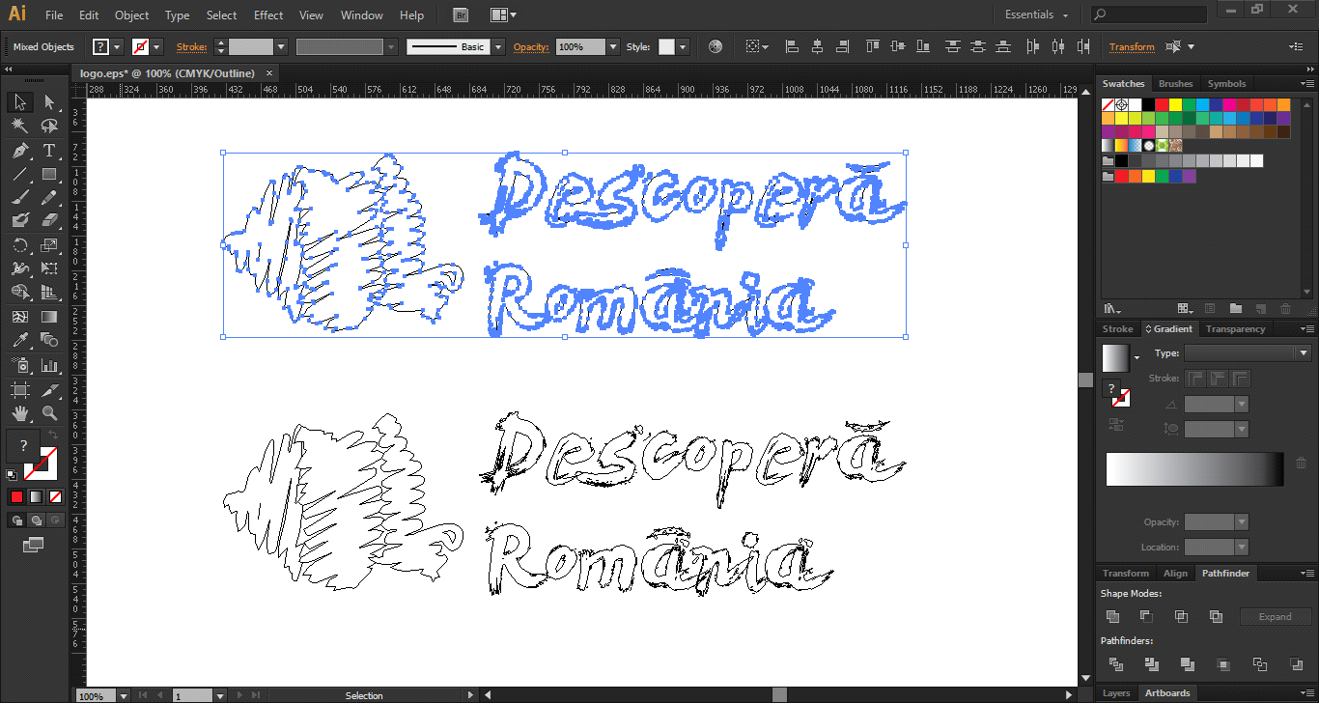

*\*Realizarea logo-ului în Adobe Illustrator*

**II.5. Aplicația Notepad & aplicația Sublime Text2**

**Microsoft Notepad** (popular MS Notepad sau simplu Notepad) este un editor simplu de text, inclus în sistemul de operare Windows de la Microsoft, începând din 1985 cu Windows 1.0 Are puține funcții pentru formatarea textului, fiind un editor de text în clar, dar poate lucra cu caractere ASCII, ISO și/sau Unicode. Extensia implicită de stocare a fișierelor create cu Notepad este .txt. Textul în clar pe care îl folosește îl face să fie un editor cu fișiere suportate pe toate sistemele de operare, deoarece nu are nevoie de reformatarea textului la deschidere.

Totuși, deși sunt simple, fișierele de text în clar se pot uneori folosi la programare. Notepad, de asemenea, poate deschide și prelucra texte de sisteme de operare gen Unix și MacOS, dar cu greutăți/inexactități în privința caracterelor care marchează un nou rând (newline); aceste probleme sunt rezolvate într-o anumită măsură de MS Wordpad. Wordpad este superior acestui program datorită metodelor de tratere a textului mult mai avansate, facilitate de formatul .doc

**Sublime Text** este un text-editor și un source-editor cross-platform scris în Python. Suportă multe limbaje de programare precum: HTML, Javascript, C++, C, etc. Sublime Text 2.0.2, versiune curentă, a apărut în 2013, 8 iulie.

**II.6. Browserul Google Chrome**

Google Chrome este un navigator web de tip open source dezvoltat de compania Google. Este cel mai utilizat browser la momentul actual, având o cotă de piață de 52.1 % din totalul utilizatorilor de internet. Numele navigatorului este derivat de la interfața grafică. Chromium este numele proiectului de sursă liberă, iar Chrome numele produsului care a apărut sub licența BSD.

Prima versiune pentru sistemele de operare Microsoft Windows a apărut pe 2 septembrie 2008 în 43 de limbi. Versiunile pentru sistemele de operare Mac OS X și Linux sunt în stadiu alpha.

Apariția navigatorului Google Chrome a fost planificată pe data de 3 septembrie 2008. Câteva reviste al căror autor este Scott McCloud urmau să fie expediate către jurnaliști și bloggeri, explicând caracteristicile și motivațiile creării noului navigator web.

Exemplarele destinate pentru Europa au fost expediate mai devreme, iar blogerul german Philipp Lensen a făcut o copie scanată a revistei respective și a publicat-o pe site-ul său personal după ce a primit-o pe 1 septembrie 2008. Ulterior Google a plasat această revistă pe Google Books, menționând pe blogul oficial explicațiile referitoare la ieșirea timpurie a produsului.

Prima versiune a lui Google Chrome a trecut testele Acid1, Acid2 dar nu a trecut testul Acid3; cu toate acestea el a acumulat scorul de 78 de puncte din 100, care este mai mare decât Microsoft Internet Explorer 7 și Mozilla Firefox 3.

Versiunea a doua a trecut toate testele, dar la Acid3, deși a avut punctaj 100/100, n-a trecut testul Linktest. Versiunea a treia a reușit să treacă testul Acid3 cu 100/100 și cu testul Linktest.

Motivul principal care a dus la crearea lui Google Chrome a fost îmbunătățirea securității, vitezei de acces și stabilității comparativ cu navigatoarele web existente. De asemenea au fost efectuate modificări la interfața utilizatorului. Chrome a fost asamblat din 25 de biblioteci de coduri de la Google și de la alte terțe părți cum ar fi Netscape.

Google Chrome își actualizează periodic bazele de protecție pentru două liste negre: una împotriva înșelătoriei (en: „phishing“) și alta împotriva malware-ului, prin urmare utilizatorii sunt avertizați atunci când ei fac o încercare de a vizita un site dăunător. Acest serviciu este, de asemenea, pus la dispoziție pentru utilizare de către alte persoane prin intermediul unui API public gratuit numit „Google Safe Browsing API“. În procesul de mentenanță a acestor liste negre, Google avertizează utilizatorii la accesarea site-urile enumerate care ar putea să nu fie conștienți de prezența programelor dăunătoare.

Există și o variantă portabilă pentru memorie flash USB, care permite navigarea, cu setările proprii, de pe orice calculator dotat cu sistem de operare MS Windows.

**III. Prezentarea site-ului web**

**III.1. Structura generală a site-ului web**

Site-ul web prezintă un meniu de navigare (dispus în dreapta logo-ului) ce face legătura cu următoarele pagini HTML:

*- Acasă (index.html)*

*- Prezentare (prezentare.html)*

*- Turism (turism.html)*

*- Galerie (galerie.html)*

*- Despre (despre.html)*

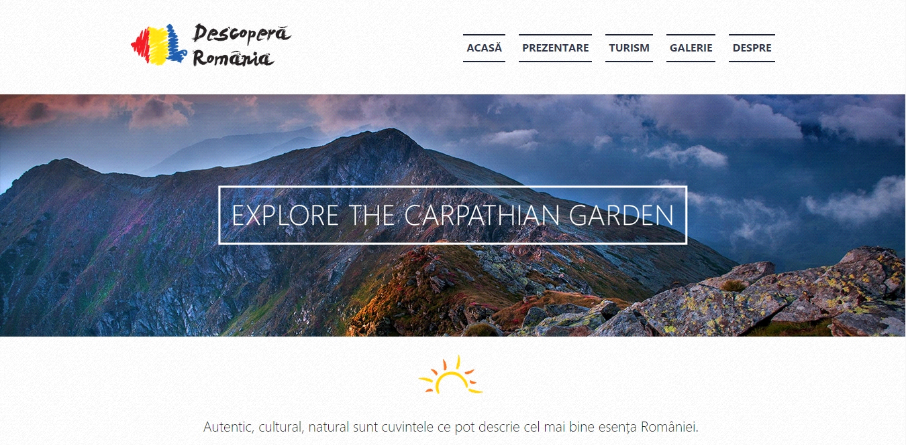

**Meniul de navigare** este realizat în HTML, perfecționat și animat în CSS pentru a obține efectul următor la *mouse:hover*:



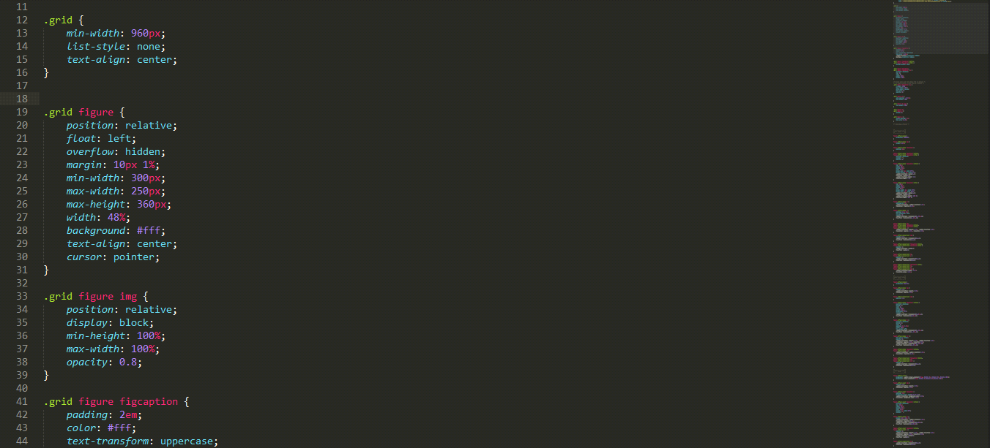

**Subsolul** face legătura cu unele pagini mai importante ale web-site-ului:

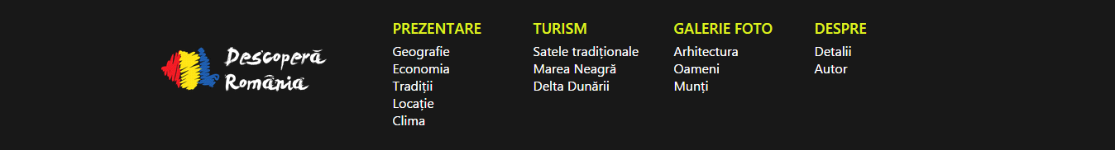

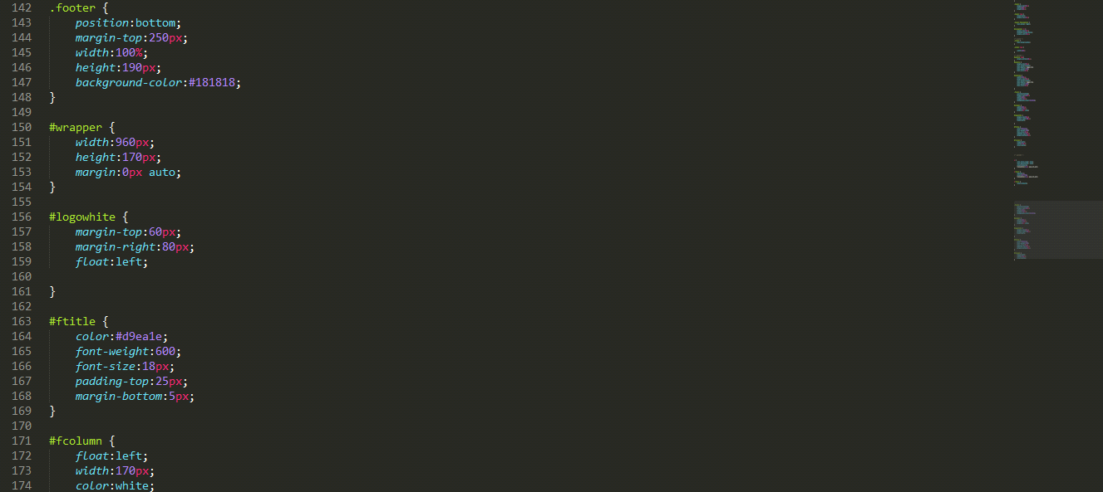

**III.2. Structura paginilor web**

*Pagina "Acasă" (index.html)*

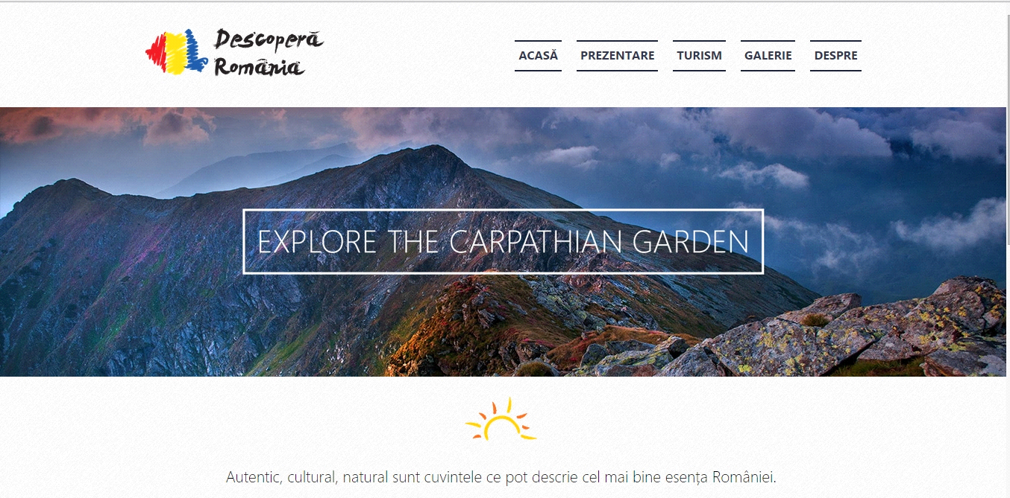

O calătorie de câteva ore cu mașina sau trenul te poate duce de la Râul Danubiu la un deosebit oraș medieval în Transilvania. De la București - Capitala României - la Marea Neagra. Din Sudul Transilvaniei la Bucovina sau Maramureș. Pașeste înapoi in timp odata ce vizitezi una dintre cele mai faimoase mânăstiri pictate în Bucovina, stravechea citadelă din Sighișoara sau un autentic și folcloric sat din Maramureș.

*Pagina "Prezentare" (prezentare.html)*

Pagina "Prezentare" conține mai multe sub-pagini:

*- Locație (locație.html)*

*- Geografie (geografie.html)*

*- Clima (clima.html)*

*- Economia (economia.html)*

*- Tradiții (traditii.html)*

*- Istorie (istorie.html)*

*- Știai că? (stiaica.html)*

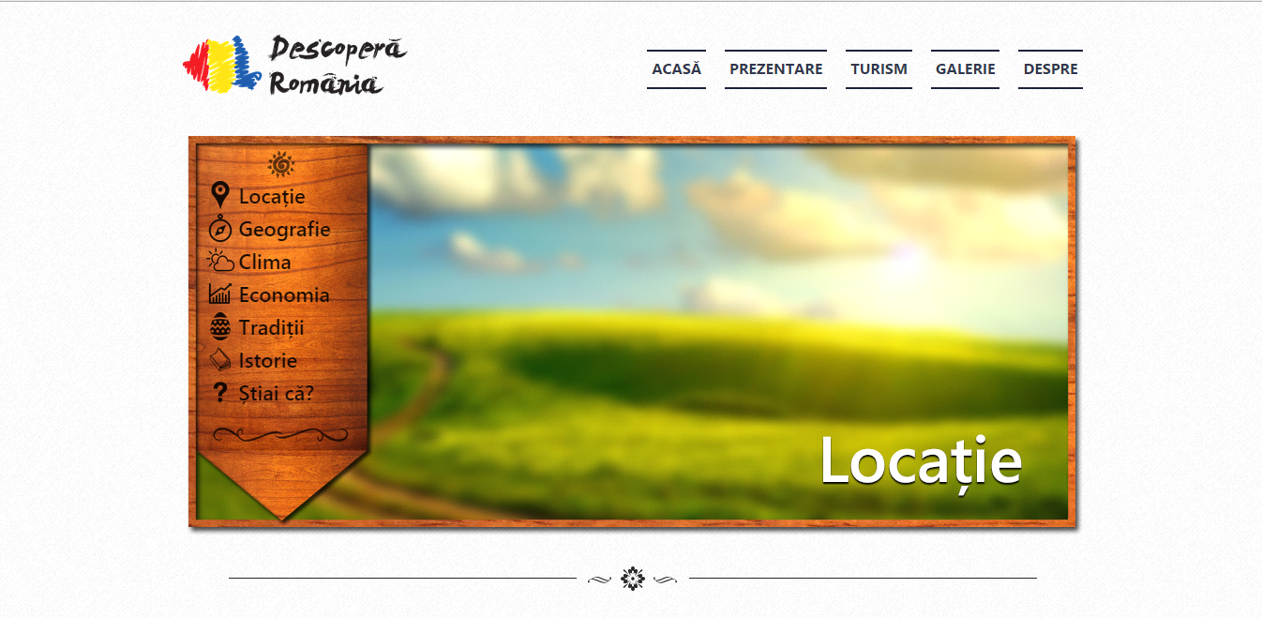

România este o țară situată în sud-estul Europei Centrale, pe cursul inferior al Dunării, la nord de peninsula Balcanică și la țărmul nord-vestic al Mării Negre. Pe teritoriul ei este situată aproape toată suprafața Deltei Dunării și partea sudică și centrală a Munților Carpați. Se învecinează cu Bulgaria la sud, Serbia la sud-vest, Ungaria la nord-vest, Ucraina la nord și est și Republica Moldova la est, iar țărmul Mării Negre se găsește la sud-est.

*Pagina "Turism" (turism.html)*

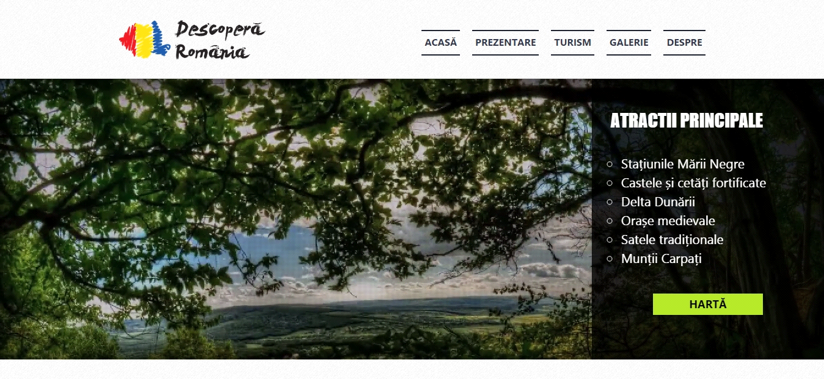

*Stațiunile Mării Negre*

Plaja din Mamaia este unica prin nisipul fin, fiind lata de 100-200 metri, asigurând o intrare foarte lina în mare si de asemenea prin lungimea ei de peste 8 km. Perioada favorabila helioterapiei este mai lunga de 12 ore pe zi. Salinitate scazuta 15.5 grame pe litru, fund nisipos complet lipsit de pietre, cu panta foarte mica, mareea fiind total absenta.

Plaja din Mamaia este amenajata corespunzator si poate primi turisti începând cu mijlocul lunii mai si pâna târziu în septembrie, când temperaturile medii de obicei depasesc 25 de grade Celsius, apa fiind calda pâna spre sfârsitul toamnei. Plaja, coboarand lin in apa marii, este astfel extrem de sigura pentru copii sau pentru cei care nu stiu sa inoate.

Datorita asezarii sale excelente, brizele care bat cand dinspre mare cand dinspre lac domolesc arsita verii. De-a lungul acestei plaje se insira elegante si cochete hoteluri, ce pot primi simultan peste 20 000 de turisti in sezonul estival.

*Castelul Bran*

Înconjurat de o aură de mister si de legendă, si cocotat în vârful unei roci stâncoase de peste 60 metri, Castelul Bran este faimos datorită turnurilor si turnuletelor sale impunătoare cât si a mitului creat în jurul romanului Dracula a lui Bram Stoker.Construit pe locul unui bastion al Cavalerilor Teutoni ce data din 1212, castelul a fost atestat documentar pentru prima data de 19 noiembrie 1377, ce le permitea Sasilor din Kronstadt (Brasov) privilegiul de a construi o cetate.

Din anul 1920 până în 1957, Branul a servit drept resedintă regală, cadou făcut de oamenii din Brasov Reginei Maria a României. El adăposteste în acest moment Muzeul Bran si are expuse obiecte de artă si mobilier din colectia Reginei Maria.

*Castelul Peleș*

Am plasat la poalele Muntilor Bucegi, în pitorescul orăsel Sinaia, Castelul Peles este o capodoperă a arhitecturii neo-renascentiste germane, considerat de multi ca fiind unul din cele mai frumoase castele din Europa.

Mobilierul sculptat din lemn de tec din Sala de Muzică a fost primit în dar de la maharajahul de Kapurtala din India, în timp ce broderii de mătase realizate manual împodobesc tavanul si peretii Salonului Turcesc. Picturile tavanului si frescele decorative din sala de teatru au fost concepute de către artisti de renume din Austria, Gustav Klimt si Frantz Matsch. Sălile de arme adăpostesc peste 4000 de piese europene si orientale din secolele XIV – XVII.

*Delta Dunării*

Măretul fluviu curge pe o distantă de 2860 km din izvoarele sale din Padurea Neagră din Germania si până la Marea Neagră. Până a se revărsa în mare, acesta formează o frumoasă deltă foarte bine conservată, a doua ca mărime din Europa: 5697 km patrati de râuri, canale, mlastini, lacuri înconjurate de stuf si insule de stuf. Delta Dunării este un paradis al entuziastilor de floră si faună sălbatică (mai ales al observatorilor de păsări).

Vizitatorii Deltei pot petrece trei sau mai multe zile explorând pasajele sale în care se regăseste cea mai mare concentratie de colonii de păsări din Europa. Labirintul de canale mărginite de stuf, salcii și stejari încurcate în liane, oferă teren perfect de reproducere pentru nenumărate specii de păsări, unele dintre ele chiar din China si Africa. Milioane de pelicani din Egipt ajung aici în fiecare primăvară pentru a-si creste puii, în timp ce un număr egal de gâste arctice vin aici pentru a scăpa de iernile aspre din Europa de Nord.

**Orașe medievale**

*Brașov*

Asezat la poalele Muntilor Carpati și presărat cu monumente arhitecturale gotice, baroce si renascentiste, precum si o multime de atracții turistice, Brasovul, situat la trei ore nord de Bucuresti reprezintă o introducere perfecta în regiunea Transilvania.

Printre cele mai cunoscute atractii istorice si culturale sunt Piata Sfatului, Biserica Sf. Nicolae, Biserica Neagra – cea mai mare biserica gotica est de Viena – numita astfel datorita zidurilor sale întunecate care au supraviețuit unui incendiu devastator în 1689, si cetatea Brașovului.

*Sibiu*

Desemnat Capitală Culturală Europeană în anul 2007, Sibiu păstrează grandoarea de odinioara când bresle bogate si puternice dominau comertul regional.

Explorati centrul vechi al orasului, cu partea de sus, gazda celor mai multe dintre site-urile istorice ale Sibiului, si partea de jos, plina cu case colorate, strazi pietruite si delimitată prin impunerea unor ziduri si turnuri de aparare, cu vedere la râul Cibin. Sibiu este o bază ideală pentru explorarea zonei rurale din apropiere. Situat la poalele Munților Cindrel, la o jumătate de oră de Sibiu, este Marginimea Sibiului – un sir de 18 de sate, bogate în arhitectură, istorie si patrimoniu.

*Satele tradiționale*

Lumina aurie a soarelui batand în casele pastel; taranii vazandu-si de treburile lor, avand grija de pui, de gradinile de legume sau stand pe prispa din fata poate constituie o imagine de neuitat. La sat, pe meleagurile dominate de castele vechi, cetăti si mănăstiri, viata se miscă un pic mai lent si urmează ritmuri vechi de traditie si cultură.

Nu este neobisnuit să vezi tarani aducând fructele la piată în carute sau de a da peste un festival al satului, unde localnicii pastreaza vii ritualuri străvechi de plantare si recoltare îmbrăcati în costume traditionale colorate. Apa rece si pură cheamă călătorul însetat din marginea drumului. Barbatii saruta mainile femeilor într-un salut curtenitor neschimbat de sute de ani. Viile luxuriante, ramase de la daci produc vinuri fine. În Transilvania, veti găsi sate grupate în jurul cetătilor săsesti vechi, edificii de multe ori dispuse în jurul bisericilor deosebite construite de colonistii germani intre secolele 12-16.

*Pagina "Galerie" (galerie.html)*

Prezintă o galerie de 12 imagini cu un efect de zoom-in la click.

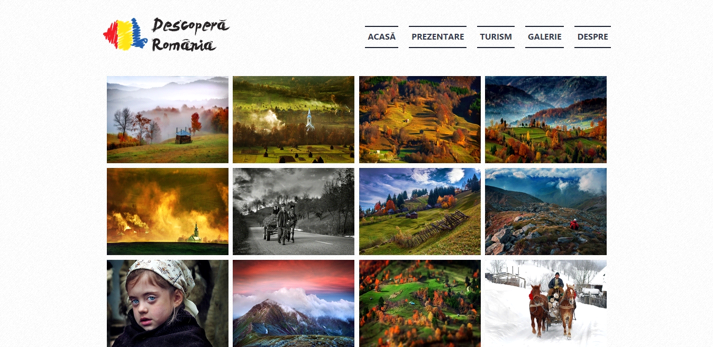

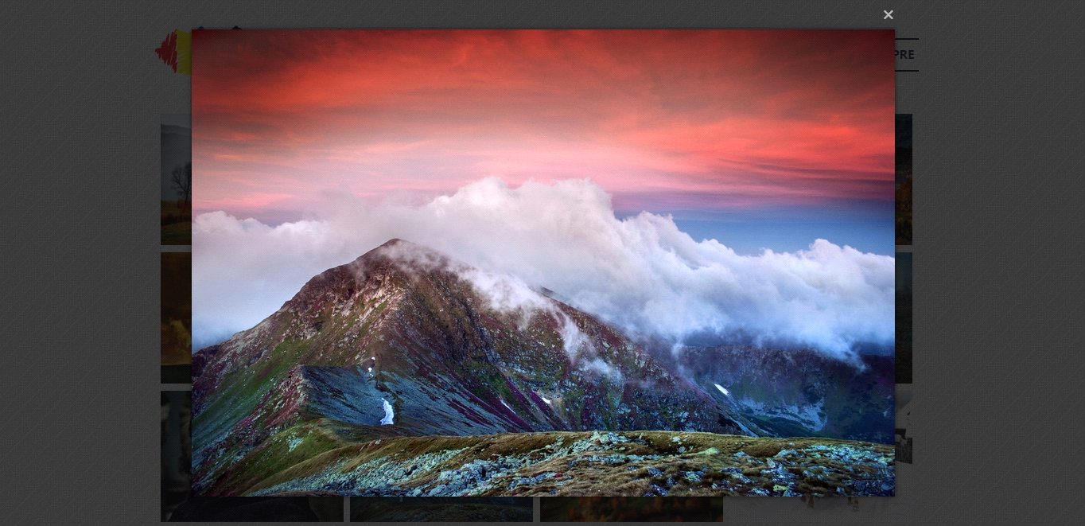

*Pagina "Despre" (despre.html)*

Website realizat de *VISOIU MIRUNA*, clasa XII-A, COLEGIUL NAȚIONAL "CONSTANTIN CARABELLA" Târgoviște, pentru Atestatul de Informatică 2021.

**IV. Bibliografie**

* <http://ro.wikipedia.org/wiki/Google_Chrome>
* <http://ro.wikipedia.org/wiki/Adobe_Photoshop>
* <http://ro.wikipedia.org/wiki/Adobe_Dreamweaver>
* <http://ro.wikipedia.org/wiki/Limbajul_HTML>
* <http://ro.wikipedia.org/wiki/Micosoft_Notepad>
* <http://ro.wikipedia.org/wiki/HTML5>
* <https://500px.com/blackbone86>
* [http://romaniatourism.com](http://romaniatourism.com/)
* [http://www.romania.travel](http://www.romania.travel/)
* [http://www.romaniatravel.com](http://www.romaniatravel.com/)